
МИНИСТЕРСТВО НАУКИ И ВЫСШЕГО ОБРАЗОВАНИЯ РОССИЙСКОЙ ФЕДЕРАЦИИ

ФЕДЕРАЛЬНОЕ ГОСУДАРСТВЕННОЕ БЮДЖЕТНОЕ
ОБРАЗОВАТЕЛЬНОЕ УЧРЕЖДЕНИЕ
ВЫСШЕГО ОБРАЗОВАНИЯ
«ДОНСКОЙ ГОСУДАРСТВЕННЫЙ ТЕХНИЧЕСКИЙ УНИВЕРСИТЕТ»
(ДГТУ)

ОТЧЁТ
по лабораторной работе № 3
«Подготовка изображений и визуализация в Engee»

по дисциплине
«Искусственный интеллект в креативных технологиях»

Вариант 27
сцена 5 «шахматная структура» × уменьшение в 4 раза и возврат

Выполнил: Котов Дэвид Арсенович
Группа: Т26ИИКТ-МИМО11
Дата выполнения: 28 октября 2026 г.

2026

1. Цель, сцена, воздействие, гипотеза и допуск

1.1. Цель
Измерить, как уменьшение изображения и возврат размера меняют яркость, контраст, энтропию и PSNR; проверить воспроизводимость и разделить учебный критерий 2s и практический допуск.

1.2. Вариант 27
27 = (5 − 1) · 6 + 3: сцена 5 «шахматная структура», воздействие 3 — уменьшение в 4 раза. Для сравнения используется вариант 26: та же сцена, уменьшение в 2 раза.
Параметр | Значение
Сцена | 128×128, lo=0,15, hi=0,85, noise=0,02, checker=8
Воздействие | 128×128 → 32×32 → 128×128; imresize
Сравнение | 128×128 → 64×64 → 128×128 на той же сцене
Серия seed | 101, 102, 103, 104, 105; n=5
Критерии | |Δ| > 2s; изменение метрики >5 % или средний PSNR <30 дБ

1.3. Гипотеза и практический допуск, записанные до запуска
Гипотеза и допуск записаны в LR03/reports/journal.md 28.10.2026 в 12:38:30 UTC до расчёта. Предполагалось, что интерполяция сгладит шум и границы; уменьшение ×4 даст большие потери, чем ×2. Дата итогового файла вывода — 14:14:20 UTC.
Метрика | Ожидание | Обоснование
Среднее | изменение меньше 5 % | усреднение в основном сохраняет общий уровень
Контраст | снижение, возможно более 5 % | сглаживание резких переходов и шума
Энтропия | снижение, возможно более 5 % | подавление колебаний сужает распределение; направление не гарантировано
PSNR | ×4 ниже ×2; возможен выход ниже 30 дБ | более сильная потеря деталей
Учебный критерий 2s | ожидается для контраста и энтропии | структура сцены постоянна, между seed меняется шум

Практический эффект: |Δ|/|база| >5 % или средний PSNR <30 дБ. Равенство порогу не является превышением. Это заранее выбранные рабочие допуски для учебной сцены, а не универсальный стандарт качества. После запуска пороги не менялись.

2. Данные и ограничения
Сцена синтетическая: цветной градиент, круг, шахматные клетки 8×8 и гауссов шум. Случайность задаётся локальным MersenneTwister(seed). Реальные изображения людей и сторонние материалы не использовались.
Цветная сцена — массив RGB{Float64}; яркость — массив Float64. Контрольная сумма берётся по байтам яркости до записи PNG. Сохранённые PNG преобразованы в 8 бит и служат иллюстрациями; их байты и SHA отличаются от исходного массива.
Одна сцена и пять seed отражают изменение шума, а не разнообразие реальных сюжетов. Метрики яркости не оценивают эстетику, читаемость или сохранность отдельных смысловых деталей.

3. Среда и версии
Параметр | Значение
Среда | Engee 26.10.2-H1
Язык и ОС | Julia 1.12.6, Linux x86_64; неофициальная сборка
Пакеты | Images, Random, Statistics, SHA, Dates, Plots; отдельные версии не записаны
Библиотека | lab03_lib.jl, 5027 байт; SHA-256 cd1622643e7cfe7cc01bb7d8067e4802a76f6a76e9a6833ba4c09c84bb9fa62a
Скрипт | LR03/artifacts/engee/LR03_27.ngscript, 10 ячеек
Время сохранения итогового вывода | 28.10.2026 14:14:20 UTC / 17:14:20 МСК

Фактическая версия языка взята из VERSION. Метаданные ядра ngscript содержат 1.9.3 и не подтверждают версию выполнения. Выданная библиотека в src/ и artifacts/engee/ совпадает побайтно.
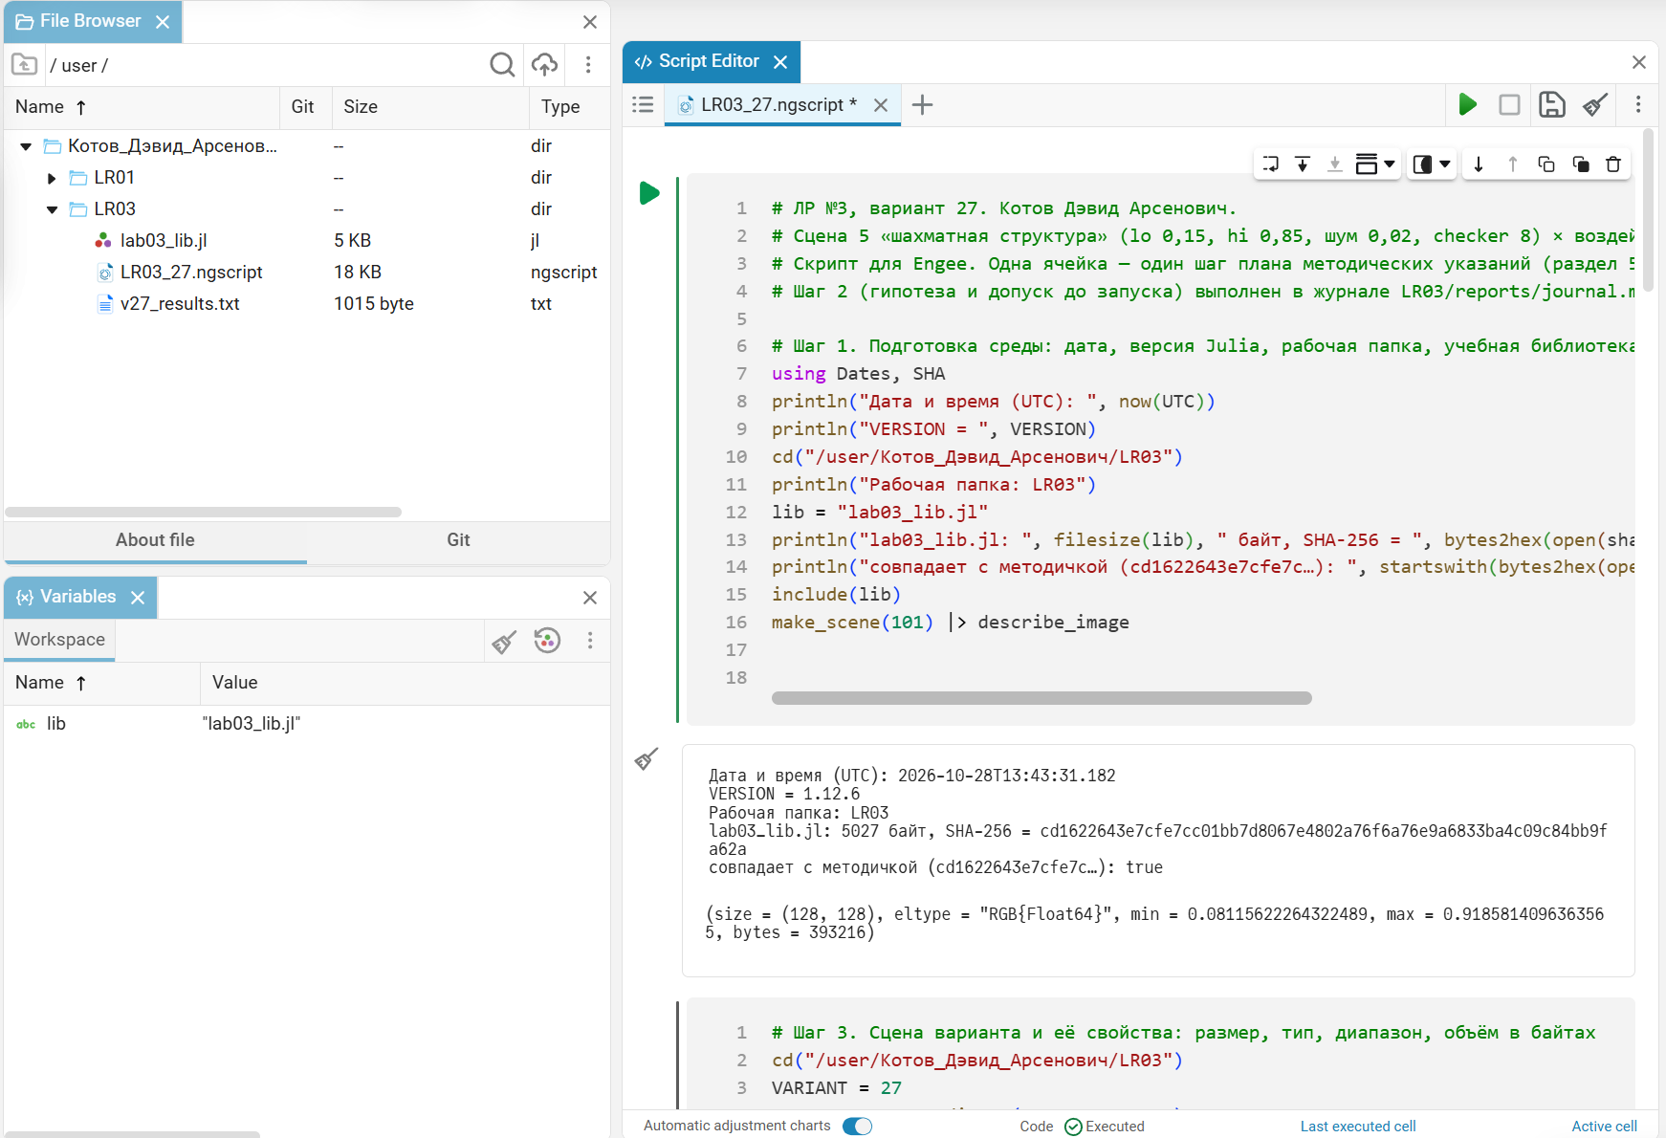
Рисунок 1 — подготовка среды и версия Julia в Engee

4. Ход работы
В Engee выполнены десять ячеек по структуре примера. Пути далее указаны относительно корня репозитория. Гипотеза и допуск записаны отдельно до запуска.
Шаг | Ячейка скрипта | Наблюдаемый результат
1 | подготовка | версия Julia, библиотека и её SHA
2 | журнал до запуска | гипотеза и допуск 5 % / 30 дБ
3 | сцена варианта | размер, тип, диапазон, объём
4 | два способа яркости | максимальная разность и isapprox
5 | повтор SHA | два одинаковых seed 101 и другой seed 102
6 | гистограмма до | 32 интервала, PNG графика
7 | воздействие | PNG до/после, гистограммы
8 | серия из пяти seed | таблица метрик, PSNR, сравнение ×4/×2
9 | анализ значимости | 2s, допуск и чувствительность
Демо и сохранение | последние две ячейки | сверка с методичкой; итоговый TXT

Подготовка и контроль библиотеки:
using Dates, SHA
lib = "lab03_lib.jl"
include(lib)
println("VERSION = ", VERSION)
println(bytes2hex(open(sha256, lib)))

Параметры варианта применяются и к яркости, и к проверке SHA:
VARIANT = 27
SCENE, FACTOR = divrem(VARIANT - 1, 6) .+ 1
P = scene_preset(SCENE)
img = make_scene(101; P...)
g = luma_images(img)

Воздействие и гистограмма:
cb = hist_counts(g, 32)
h = apply_factor(g, FACTOR)
ca = hist_counts(h, 32)
save("v27_before.png", Gray{N0f8}.(g))
save("v27_after.png", Gray{N0f8}.(clamp01.(h)))

Серия и сравнение с уменьшением ×2:
S = variant_summary(27)
S2 = variant_summary(26)
# В обеих сводках одна сцена 5, seed 101–105.
# Отличается только степень уменьшения.

5. Результаты

5.1. Свойства сцены (шаг 3)
Свойство | Значение | Проверка
Размер | 128×128 | совпадает с заданием
Тип элемента | RGB{Float64} | три канала по 8 байт
Минимум канала | 0,08115622264322489 | в диапазоне [0; 1]
Максимум канала | 0,9185814096363565 | в диапазоне [0; 1]
Объём массива | 393216 байт | 128·128·3·8

5.2. Яркость двумя способами (шаг 4)
Показатель | Значение
max |вручную − Gray| | 9,74440139689392·10⁻⁹
isapprox | true
SHA вручную, начало | 037c4c5075b4703a
SHA Gray, начало | 2296bfdf7d29b6eb
Равенство SHA двух способов | false

Округление в численной реализации даёт малое отличие. Поэтому два способа яркости сравнивают с допуском, а не по полному совпадению байтов.

5.3. Контрольная сумма и воспроизводимость (шаг 5)
seed 101, построение 1:
2296bfdf7d29b6eb42293310b2195365cc6ab3c8d39e690533f948a5395e8aaf
seed 101, построение 2: та же сумма
совпадение: true
seed 102:
095b18caf086d4e64859654ce2f3f13d25b6af85e11ae62f7e905387c9352f73

Для своего варианта использована сцена с checker=8. Сумма 50567c6b… относится к базовой сцене демо и не подменяет проверку варианта 27.
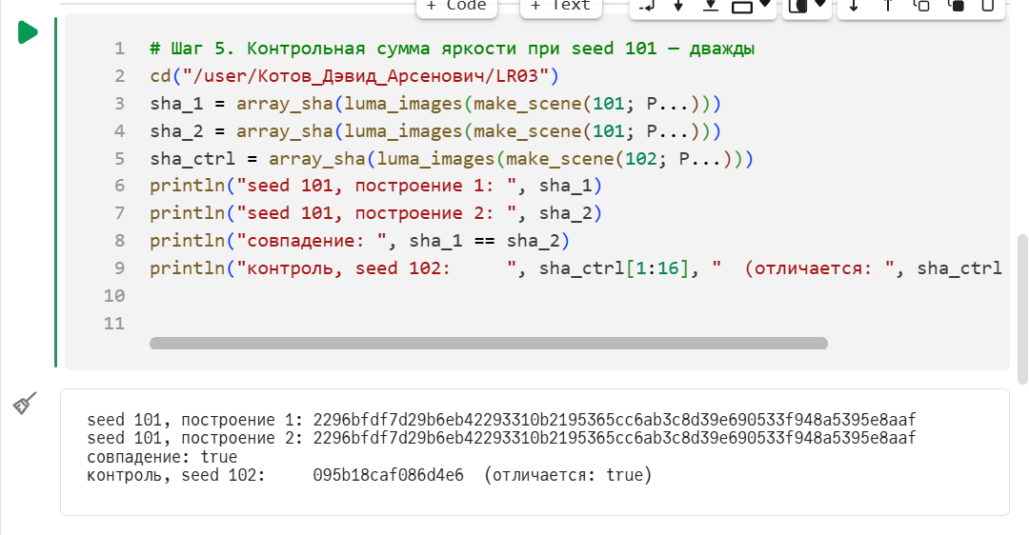
Рисунок 2 — повтор SHA своей сцены и контроль другим seed

5.4. Гистограммы яркости (шаги 6–7)
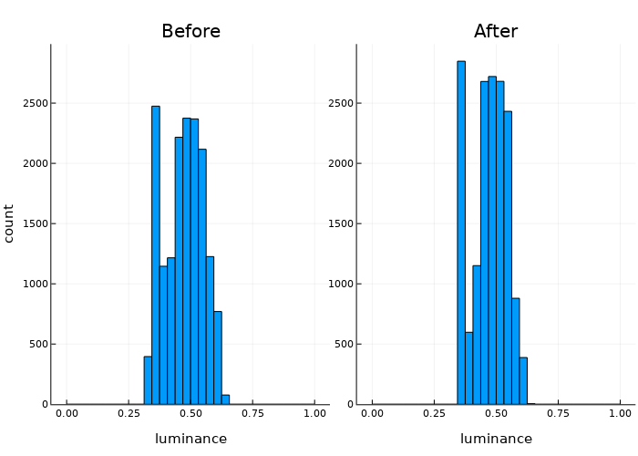
Рисунок 3 — гистограммы до и после уменьшения ×4, 32 интервала; одинаковая шкала сравнения
Занято 11 интервалов до и 10 после. Крайние яркости встречаются реже, распределение сосредоточивается в меньшем числе интервалов. По серии энтропия снизилась с 3,188479 до 2,921092 бит. Размытие границ добавляет промежуточные значения, но общий эффект на этом разбиении — снижение энтропии.

5.5. Изображения до и после (шаг 7)

Рисунок 4 — яркость seed 101 до (слева) и после (справа); PNG 128×128 увеличены при размещении
Показатель | До | После
Диапазон яркости | 0,313906…0,646004 | 0,344739…0,630460
Значения в [0; 1] | да | да
Занято интервалов из 32 | 11 | 10

После воздействия видны сглаженные шахматные границы и граница круга, шум подавлен. Мелкие детали после возврата размера не восстанавливаются.

5.6. Таблица метрик и PSNR по серии seed 101…105 (шаг 8)
Метрика | база | s | после | Δ | |Δ|/s | |Δ| > 2s | отн., %
×4 среднее | 0,472633 | 8,39e-05 | 0,472106 | -0,000527 | 6,278 | да | -0,111
×4 контраст | 0,076962 | 8,83e-05 | 0,069370 | -0,007592 | 85,975 | да | -9,864
×4 энтропия, бит | 3,188479 | 0,00369 | 2,921092 | -0,267387 | 72,446 | да | -8,386
×2 среднее | 0,472633 | 8,39e-05 | 0,472633 | -0,000000 | 0,000 | нет | -0,000
×2 контраст | 0,076962 | 8,83e-05 | 0,071880 | -0,005082 | 57,556 | да | -6,604
×2 энтропия, бит | 3,188479 | 0,00369 | 2,974376 | -0,214102 | 58,009 | да | -6,715

seed | 101 | 102 | 103 | 104 | 105 | среднее
PSNR ×4 | 31,5244 | 31,4578 | 31,5794 | 31,5556 | 31,4827 | 31,5200
PSNR ×2 | 34,2594 | 34,1804 | 34,2970 | 34,2764 | 34,2692 | 34,2565

PSNR ×4 ниже ×2 для каждого seed. Разница средних — 2,737 дБ. При ×2 среднее сохраняется до округления, но контраст и энтропия также превышают практический допуск 5 %. Потеря при ×4 сильнее по обоим показателям.
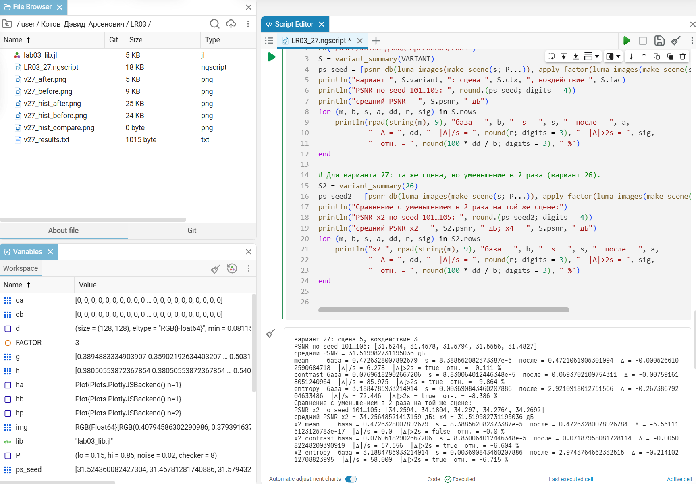
Рисунок 5 — сводки варианта 27 и сравнения с вариантом 26 в Engee

5.7. Воспроизведение демонстрационного варианта
Величина | Получено | В указаниях | Совпало
PSNR, дБ | 34,594244830067446 | 34,594244830067446 | да
SHA, первые 16 символов | 50567c6b9e5e4ac1 | 50567c6b9e5e4ac1 | да
Среднее после | 0,47080973307291635 | 0,47080973307291635 | да
Контраст после | 0,06819340057161277 | 0,06819340057161277 | да
Энтропия после, бит | 1,78211699775138 | 1,78211699775138 | да

Демо воспроизведено в той же среде. Совпадение подтверждает основные вычисления библиотеки, но не заменяет проверку всех версий пакетов и реализации imresize.
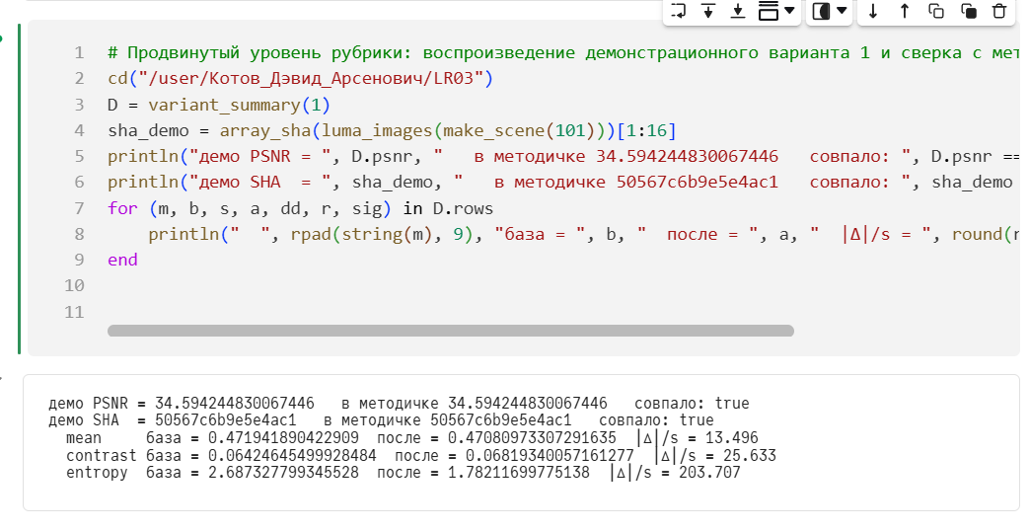
Рисунок 6 — сверка демонстрационного варианта с методическими указаниями

6. Анализ

6.1. Значимость статистическая и практическая (шаг 9)
Метрика | Статистически (|Δ| > 2s) | Практически (допуск 5 % / 30 дБ) | Итог
Среднее | да | нет: −0,111 % | малый устойчивый сдвиг
Контраст | да | да: −9,864 % | существенное снижение по допуску
Энтропия | да | да: −8,386 % | существенное снижение по допуску
PSNR | не применяется | 31,520 >30 дБ | порог не пересечён

Разброс между seed мал, поэтому даже сдвиг средней яркости превысил 2s. Это учебное правило, а не формальный статистический тест; из его выполнения не следует практическая важность.
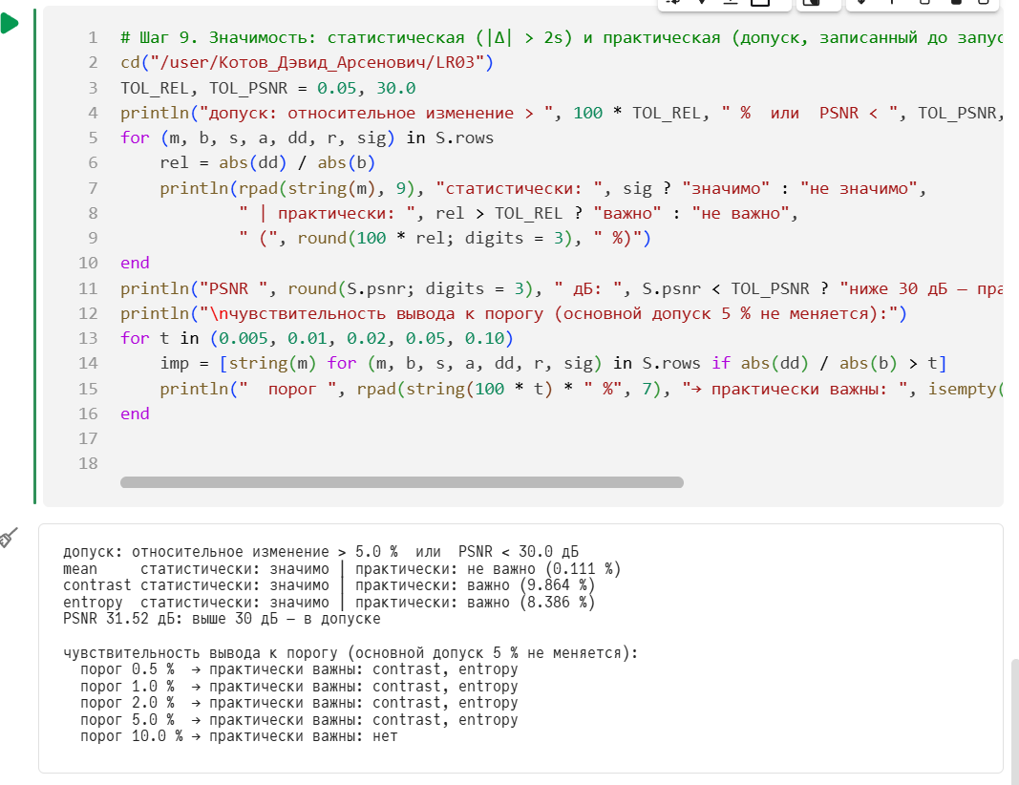
Рисунок 7 — раздельная оценка значимости и чувствительность к порогу

6.2. Сопоставление с гипотезой
Предсказание | Получено | Итог
Среднее меняется меньше 5 % | −0,111 % | подтвердилось
Контраст снижается | −9,864 % | подтвердилось
Энтропия снижается | −8,386 % | подтвердилось
PSNR ×4 ниже ×2 | 31,520 <34,256 дБ | для всех пяти seed
Возможен PSNR ниже 30 дБ | 31,520 дБ | порог не пересечён
2s для контраста и энтропии | выполнилось для всех трёх метрик | по среднему заранее не предсказывалось

6.3. Обоснованность допуска
5 % отделяет малые изменения глобальной статистики от заметных для данного учебного сравнения. 30 дБ — выбранная рабочая граница численного отличия. Пороги не универсальны: конкретная задача может требовать другого качества.

6.4. Чувствительность вывода к допуску
Порог | 0,5 % | 1 % | 2 % | 5 % (основной) | 10 %
Важные метрики | контраст, энтропия | контраст, энтропия | контраст, энтропия | контраст, энтропия | нет

Вывод устойчив при проверенных порогах от 0,5 до 5 %. При 10 % классификация меняется: обе потери меньше этого порога. Средняя яркость не достигает даже 0,5 %. Основной допуск после запуска не менялся.

6.5. Угрозы валидности
Одна синтетическая сцена; seed меняет только шум. Пять наблюдений дают неточную оценку s. Критерий 2s не учитывает парный характер сравнения и не является статистическим тестом.
Энтропия зависит от разбиения на 32 интервала; PSNR не различает смысловую важность деталей. Версии отдельных пакетов не закреплены. Демо проверяет прежде всего квантование, поэтому его совпадение не гарантирует неизменность интерполяции при обновлении среды.

6.6. Ошибки, встреченные при выполнении
Ранние версии останавливались; возникало сообщение об отсутствии вспомогательной функции say в Main. После перехода к исходной структуре примера с обычными println все ячейки выполнены. Точная причина первоначального зависания не установлена.
Первоначально проверялась базовая сцена без checker=8. Для итоговой проверки применены параметры своей сцены. Разные SHA ручной яркости и Gray разобраны как численное округление; для воспроизводимости сопоставлены два повтора одного метода.

6.7. Предлагаемая проверка на реальном изображении
Дополнительная проверка, не выполнявшаяся в этой работе: собственная фотография или материал CC0 с подтверждённым источником, без людей. Повторить преобразование яркости и уменьшения ×2/×4 на пяти изображениях или фрагментах, сохранив допуски. Тогда разброс отражает разнообразие содержания, а не только шум.

6.8. Предложения по улучшению методики
Фиксировать версии Images и пакета интерполяции; проверять энтропию при 16, 32 и 64 интервалах; дополнить PSNR структурной мерой. Для статистического анализа использовать парные различия и оценку неопределённости, сохранив учебное 2s как отдельное правило.

7. Вывод
Уменьшение ×4 и возврат изменили среднее на −0,111 %, контраст на −9,864 %, энтропию на −8,386 %. Все три изменения превышают 2s; практически важны контраст и энтропия. Средний PSNR 31,520 дБ выше заранее выбранных 30 дБ.
Сравнение с ×2 выполнено для той же сцены и seed: PSNR 34,256 дБ, потери контраста и энтропии меньше. Для каждого seed ×4 даёт более низкий PSNR. Гипотеза о более сильной потере деталей подтверждена; возможного падения PSNR ниже 30 дБ не произошло.
Контрольная сумма своей сцены воспроизведена; демо совпало с указаниями. Скрипт, пять PNG, вывод и снимки Engee сохранены. Вывод относится к этой сцене и выбранным критериям.

8. Паспорт эксперимента и архив артефактов
Поле | Значение
Дата | 28.10.2026, сохранение вывода 14:14:20 UTC
Вариант | 27, сцена 5, воздействие 3
Среда | Engee 26.10.2-H1; Julia 1.12.6
Библиотека | lab03_lib.jl, 5027 байт, SHA cd1622643e7cfe7cc01bb7d8067e4802a76f6a76e9a6833ba4c09c84bb9fa62a
Сцена | 128×128; lo=0,15, hi=0,85, noise=0,02, checker=8
Серия | seed 101–105, n=5
Воздействие и сравнение | уменьшение ×4; сравнение с ×2
Гистограмма | 32 интервала [0; 1]
Критерии | |Δ|>2s; >5 % или PSNR<30 дБ
SHA seed 101 | 2296bfdf7d29b6eb42293310b2195365cc6ab3c8d39e690533f948a5395e8aaf
Результат | PSNR ×4 31,520; ×2 34,256 дБ
Практически важны | контраст и энтропия
Полный паспорт | LR03/reports/passport.md, включая SHA файлов

Репозиторий: https://github.com/BookWormDevid/Creative_AI_things/tree/main/LR03. Архив репозитория: https://github.com/BookWormDevid/Creative_AI_things/archive/refs/heads/main.zip. Локальные результаты появятся в архиве после публикации изменений.
Путь | Содержимое
LR03/artifacts/engee/LR03_27.ngscript | десять ячеек Engee
LR03/src/LR03_variant27.jl | текст скрипта
LR03/src/lab03_lib.jl | неизменённая выданная библиотека
LR03/artifacts/engee/v27_before.png и v27_after.png | изображения до и после
LR03/artifacts/engee/v27_hist_*.png | две гистограммы и сравнение
LR03/artifacts/engee/v27_results.txt | полные численные результаты
LR03/reports/journal.md и passport.md | гипотеза, выполнение, паспорт и хеши
LR03/reports/figures/ | снимки выполнения Engee
LR03/assignment/ | методические материалы

Форма отчёта — по примеру LR03: https://github.com/ykvnkm/ai-in-creative-industries/tree/main/LR03. Источники методики — LR03/assignment/ЛР_03_Подготовка_изображений_и_визуализация_Engee.md и выданная библиотека. PDF экспортируется вручную.

Приложение А. Ответы на контрольные вопросы
Ответы по разделу 9 методических указаний.

1. Объём изображения 256 × 256 типа RGB{Float64} и RGB{N0f8}
RGB{Float64}: 256·256·3·8 = 1 572 864 байт.
RGB{N0f8}: 256·256·3 = 196 608 байт.
Во втором случае объём меньше в 8 раз.

2. Почему два способа получения яркости дали разные числа
Из-за численной реализации и округления. В работе max разности 9,7444·10⁻⁹, isapprox=true, а SHA различаются. Сравнивать с допуском; SHA использовать для точных повторов одного способа.

3. PSNR при MSE = 4·10⁻⁴ и при вдвое меньшей MSE
PSNR = 10·lg(1 / 0,0004) ≈ 33,98 дБ.
При MSE = 0,0002: PSNR ≈ 36,99 дБ.
Прирост: 10·lg(2) ≈ 3,01 дБ.

4. Почему при квантовании до 4 бит энтропия не превышает 4 бит
Не более 16 уровней могут занять не более 16 интервалов. Максимальная энтропия равномерного распределения — log₂16=4 бит, даже если гистограмма содержит 32 интервала.

5. Почему разброс s мал и что это значит для критерия 2s
Постоянны градиент, круг и шахматная структура; между seed меняется только шум. Малое s позволяет даже слабому устойчивому сдвигу превысить 2s, поэтому практический допуск оценивается отдельно.

6. Значимо, но неважно — и наоборот
В работе среднее превысило 2s, но изменилось лишь на 0,111 % — практически неважно по допуску 5 %. Обратный пример: потеря мелкой надписи может быть важна для задачи, хотя глобальная метрика меняется меньше разброса; это гипотетический пример, не результат данной сцены.

7. Гамма-коррекция и линейное растяжение: влияние на гистограмму
Растяжение линейно переносит диапазон к [0; 1]. Гамма нелинейно меняет промежуточные значения; при γ<1 изображение светлеет. Поэтому меняются положение и заполнение интервалов гистограммы по-разному.

8. Почему «уменьшили и вернули» — модель потери информации
После уменьшения детали и часть высокочастотной информации утрачены; увеличение восстанавливает размер, а не исходные значения. В работе ×4 даёт более низкий PSNR, чем ×2, для каждого seed.

9. Что записать в паспорт, чтобы другой студент повторил серию
Engee, Julia и пакеты; библиотеку и её SHA; вариант, размер и параметры сцены, seed 101–105; два преобразования размера; яркость, 32 интервала, критерии до запуска; SHA массива и сохранённые результаты.

10. Что изменится при другом seed и что проверить первым
Изменятся шум, SHA и отдельные метрики. Сначала сверить параметры сцены, способ яркости, версии библиотеки и диапазон. Повтор того же seed должен воспроизвести SHA; новый seed обычно даёт другую сумму. Затем оценить устойчивость вывода по серии.

